神的殿 梁晶洲弟兄
經文：約翰福音二13~22
前言：
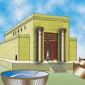
神的殿，很容易的引人聯想到一座雄偉莊嚴，肅穆敬畏的建築大廳，如王朝的宮殿是帝王與臣民會見的之地。而神是那大而可畏的創造與審判者，與神會面之處油然產生對至聖至上與奧祕權能者的敬虔禮拜。
隨著時代轉移與人文社會環境的變遷，人權與民主意識薰陶下，對絕對權威的漸趨陌生。現行國家的領導人是百姓選擇下的受任者，其民調高低、喜褒怒貶都隨選舉人決定。這樣的俗風也吹進宗教信仰生活，在神的殿中迂緩迴盪。
壹：神的殿，神與人會見
「神的殿」一詞在聖經創世記廿八章中首先出現，雅各為記念耶和華神，在他亡命逃難途中向他顯現，宣告賜給那地及後裔萬福。這是全能神親自給他的恩典保證，於是從夢中起來後，便在那地立石為記澆油獻祭，取名為伯特利就是神的殿的意思，並立約還願，凡神所賜的必將十分之一奉獻給祂。
當大衛功成名就之際欲建聖殿，神卻不許。卻在大衛犯罪禍及百姓時，耶和華神為他開恩典之門，引到摩利亞山上，耶布斯人阿珥楠的禾場，築壇獻祭使罪得赦免，神的使者收刀入鞘。大衛說，這就是耶和華神的殿。所羅門作王第四年，在此建築神的殿。
貳：神的殿，神與人同在
祭司啊，你們當腰束麻布痛哭；伺候祭壇的啊，你們要哀號；事奉我神的啊，你們要來披上麻布過夜，因為素祭和奠祭從你們神的殿中斷絕了。這是舊約先知約珥當時亞他利雅篡政當權，天災人禍之際所提警惕。說，這就是耶和華的日子彰顯的審判，當在這日子中悔改認罪，歸回重新領受神得勝恩典的澆灌。神要收割產業賦予萬象更新，重享神與民同在的榮美光景。猶太人問他說：你既做這些事，還顯什麼神蹟給我們看呢﹖耶穌回答說：你們拆毀這殿，我三日內要再建立起來。
猶太人便說：這殿是四十六年才造成的，你三日內就再建立起來嗎﹖但耶穌這話是以祂的身體為殿。當時殿中充滿了不敬畏神的行為，買賣、虛假、詐欺等充斥神的殿。耶穌立即將這些趕逐出去，接著說將以自己的身體建造為神的殿，就那稱為以馬內利的耶穌。
結語：
豈不知你們是神的殿，神的靈住在你們裡頭嗎﹖若有人毀壞神的殿，神必要毀壞那人；因為神的殿是聖的，這殿就是你們（林前三16~17）。
神的殿遭毀壞指的是什麼？神的兒女既是神的殿，那遭毀壞的實體就是我們自己。我們因信得重生，進入基督的身體作為肢體之恩典，不是為個人得好處，乃是為神的榮耀得以滿足。就像舌頭的功能，不再做罪惡的奴僕發出苦毒與仇怨，而是以愛心說造就人的善言，榮耀基督美名頌讚全能神。
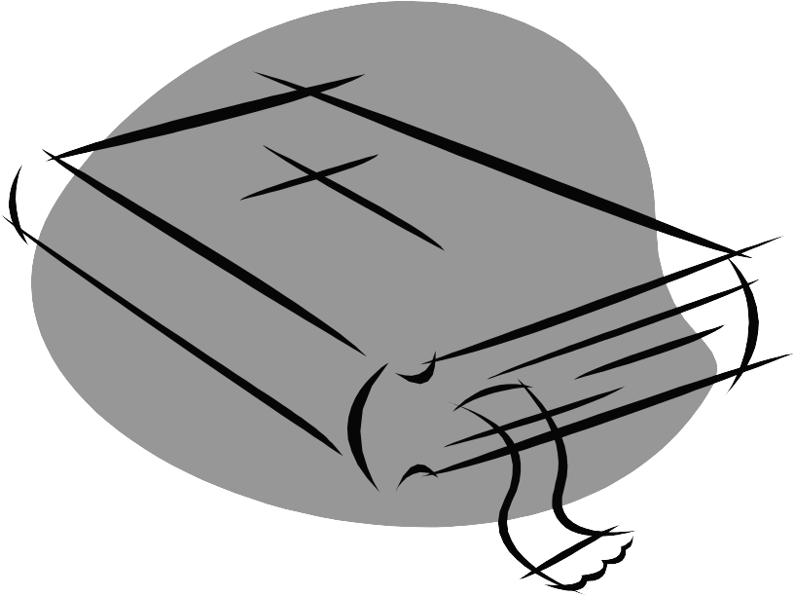
當烏西雅王崩的那年，我見主坐在高高的寶座上。祂的衣裳垂下，遮滿聖殿。其上有撒拉弗侍立，各有六個翅膀：用兩個翅膀遮臉，兩個翅膀遮腳，兩個翅膀飛翔；彼此呼喊說：聖哉！聖哉！聖哉！萬軍之耶和華；他的榮光充滿全地！如今這榮耀寶座就在我們的生命殿中，至聖尊貴榮光照耀的神，正藉著我等發揚顯明，作基督耶穌救恩的見證。
本週各項聚會
今日 09:30 兒童主日學
10:00 中學生團契
11:00 慕道班 羅煜寰弟兄
15:00 造就聚會 唐華弟兄
回到原點
撒母耳記下十二10~12
週二 07:00 晨更聚會 陳水德弟兄
民數記十二
19:30 英文查經班
週三 19:30 交通禱告會 張致榕弟兄
以賽亞書廿四
週四 15:00 姊妹聚會 靳黛姊妹
週五 19:30 愛的團契
週六 19:00 社青團契 讀書會
19:00 大專團契 查經聚會
【每日讀經】~歡喜讀新約!!
9/29~10/4（一~六）
帖撒羅尼迦前書三章~後書（全）~提摩太前書六章（每天兩章）
˙勤讀神的話語，日日更新有能力！
「兒童主日學」
暑期活動分享（下）
今年暑假「兒童主日學」沒去郊遊、也沒辦營會，但蒙神的恩典我們依然有個豐盛的暑假，小朋友參加了四天三夜的「拿撒勒人夏令營」、又受邀去彰化「梧鳳長老教會」與他們有二天一夜交流分享、其他時間小朋友也沒閒著，可是背了很多詩篇中充滿神能力的話語呢！下面是我們的見證分享，願榮耀歸與神！
【陳梅軒老師－暑假背經句】
今年暑假背誦的經句較多，深怕孩子們不願意背，沒想到自己信心太小，多數的孩子們表現的非常積極，渴慕神話語的態度，讓我好感恩，願父神祝福孩子們所背的每一句神的話，都像種子撒在他們心靈，發芽長大結出好果子，成為他們一生的幫助及隨時的力量。
【羅吉希老師－暑假背經句】
這個暑假孩子有背經句的作業，每到晚上睡覺前，母子三人都很睏，躺在床上有一搭沒一搭的念著「都很像」的詩篇，但有一天背到後來，作媽媽的我，忽然覺得自己變成詩篇第一篇中「栽在溪邊的樹」或第二十三篇中「主是我的牧者」的羊咩咩，這種在神慈愛裡的感覺真好！謝謝主日學的堅持！
【謝瑋萍（小五）－暑假背經句】
聖經都是神所默示的，所以將聖經的話背起來存在心裡是很重要的。今年暑假背經句，發現一件很重要的事，就是背經句時要先了解意思，這樣不但背起來容易，而且也明白了上帝藉著聖經教導我甚麼。
【林怡安（小六）－暑假背經句】
拿到經句本時，看見今年暑假要背這麼多經句，真有點擔心自己背不下來，但我很努力的去背，加上老師先解釋過經句的意思，比較容易記得，我一次又一次重複的背誦，真奇妙！我居然順暢的背出來了，付出的辛苦有了收穫，感謝主！我可以輕鬆簡單的背出這麼多經句，真是太棒了！
【吳維貞（國一）－暑假背經句】
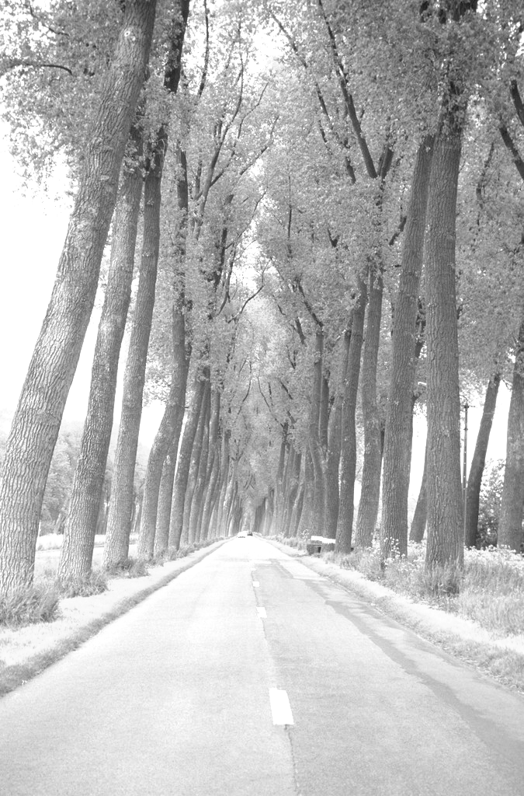
這次的背經句應該是最後一次參與了，暑假過後我就要升國中了，這幾年參加了多次背經句活動，讓我在神的話語上有很多的獲得。小學畢業了，讓我體會到人的軟弱，如果我們不時常讀神的話、禱告親近神，我們就會慢慢的遠離神，並且無法控制自己而做了錯事犯下罪。希望升國中後，面對考試、成績、升學等壓力時，能時刻記起在兒童主日學所背的經句，成為我隨時的幫助和安慰，求主耶穌讓我每天靠著祂的話語心中有平安。
【吳維元（國一）－暑假背經句】
雖然背經句很辛苦，但是要熟悉並牢記神的話，就必須將它背熟記在心裡，成為我隨時的幫助。主日學老師說：「背經句可以親近神」，所以每次背經句的活動我都一定會參加，並且很努力的背起來；因為我相信，我所背的這些經句，都是神放在我心裏的寶貝，等我長大後一定用的到，已經背過很多次的詩篇一篇說：「惟喜愛耶和華的律法，晝夜思想，這人便為有福。」我相信神會祝福我的。
你累了嗎？
【新約課程】為您加油!!
讓您：
1.有系統、有次序的在教師導讀中，綜覽研讀新約全書。
2.掌握新約各書卷的信息
3.熟悉研讀各種經文體裁的方法
4.建立長期、主動讀經、研經的計劃與決心。
特色：
1.每個月只要上課”四小時”。
2.「讀經」＋「上課」，紮實學新約。
3.分為「四福音」、「書信」上下兩段，全修選修都可以。
4.精選授課師資（中華神學院/蔡筱楓老師）不止知識長進、更帶來靈性提昇。
˙報名：最後期限10月5日止，請填寫報名表（在長椅上）並繳費後參加。
一起出去走走~【教會秋季郊遊】
主辦：南海路基督徒聚會處
協辦：社青團契同工
日期：97年10月25日
(星期六/一日遊)
行程：慈湖、石門水庫
小人國主題樂園
費用：每位650元(含午餐、小人國門票、車資等)
報名方式：報名單及費用繳交至辦公室
˙行程請詳閱「報名單」（在長椅上）
2008【台北研經培靈會】
主題：迎向一個新的未來
時間：10月1~3日（三~五）
講員：胡維華老師（華神）、王良玉院長（門訓）、陳世協院長（新加坡神學院）
˙詳情請看介紹單張（在長椅上）

臺北市基督徒聚會處 第2043期 2008.09.28
教會網站：http://www.taipeiassembly.org
主日上午 主日下午 下週主日上午 下週主日下午
聚會時間： 9時40分 3時正 9時45分 3時正
司 會： 呂允仁弟兄 羅煜寰弟兄
領 詩： 劉耀仁弟兄 王希伯弟兄 潘家鑫弟兄 林 強弟兄
司 琴： 俞齊君姊妹 王清清姊妹 王清清姊妹 王清清姊妹
講 道： 梁晶洲弟兄 唐 華弟兄 彭懷冰弟兄 劉耀仁弟兄
本週題目： 神的殿 下週題目： 後現代的教會
本週經文： 約翰福音二13~22 下週經文： 哥林多前書一1~9
上午招待： 賴大隨弟兄 吳純紹姊妹 下週招待： 林和東弟兄 楊晴智姊妹
林和東弟兄 楊晴智姊妹 龔白萍弟兄 彭瑞琴姊妹
臺北市中正區100南海路39號。電話（02）23710952傳真（02）23113751

我們作基督的使徒，雖然可以叫人尊重，卻沒有向你們或向別人求榮耀；
只在你們中間存心溫柔，如同母親乳養自己的孩子。
我們既是這樣愛你們，不但願意將神的福音給你們， 連自己的性命也願意給你們，因你們是我們所疼愛的。 帖前二6~8

